斑马打印机设置向导
- 斑马打印机软件安装

斑马热敏打印机随机光盘配有驱动以及标签软件安装程序，客户也可以从网站http://www.zebra.com.cn/drivers_downloads.asp上下载驱动程序。
客户也可以从SFC网站—》【打印地址标签及送货清单】处【打印帮助】下下载ZebraDesigner驱动程序。

  - 斑马打印机驱动程序的安装
驱动程序支持Windows 2000/ Windows XP/Windows server 2003操作系统。
  - 并口/串口/USB接口驱动程序安装

- 步骤一：

a.光盘安装驱动：把随机附带的光盘插入到电脑光驱里面，把自动弹出的界面关闭—》打开“我的电脑”—》右击光驱盘符，选择打开（不要自动播放）--》双击software文件夹—》打开 ZDesigner文件夹—》找到ZebraDesigner文件夹并打开—》接着找到setup.exe安装文件,双击运行(与普通软件安装方法基本相同)。

b.在斑马或者SFC网站下载驱动，直接点击下载的驱动文件（与普通软件安装方法基本相同)。

- 步骤二：
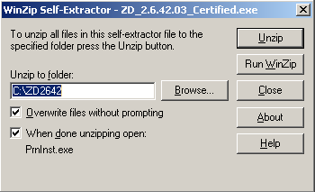
选择需要安装的目录盘，确认后点击“Unzip”按钮。

- 步骤三：
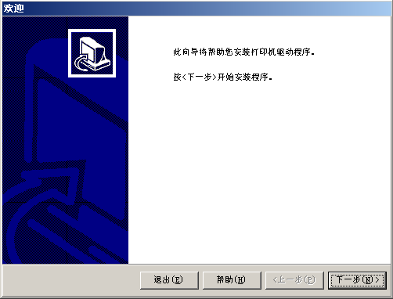
在弹出的安装欢迎界面点击“下一步”按钮

- 步骤四：
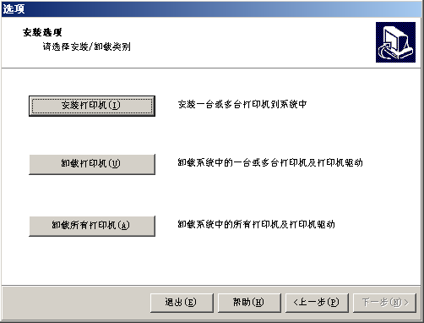
在弹出的“选项”对话框界面选择“安装打印机（I）”按钮后，点击“下一步”

- 步骤五：
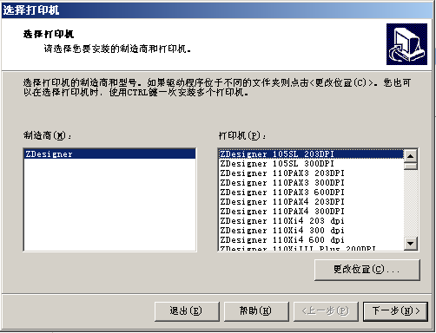
在“选择打印机”对话框中选择需要安装驱动的打印机对应的型号后（打印机型号可以在打印机的地盘下查看），点击“下一步”

- 步骤六：
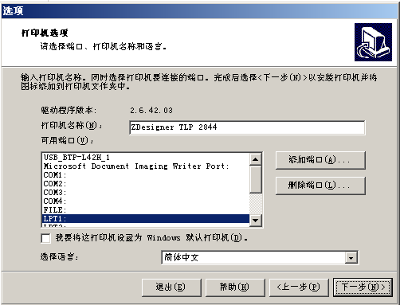
在 “可以端口”选项中选择连接打印机的端口型号
在选择语言下拉选项中选择安装的语言后点击下一步
- 步骤七：
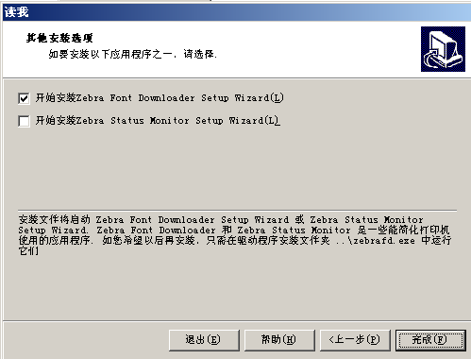
在弹出的“读我”对话框中，点击“完成”后等待系统自动安装驱动程序完成。

- 打印默认参数设置向导
2.1 自定义打印机默认参数设置
- 在电脑桌面点击“程序”,“设置”选择“打印机和传真”进入【打印机和传真】页面：
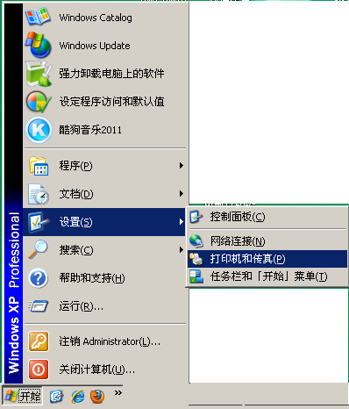
- 选择需要设置的打印机，右击选择“属性”
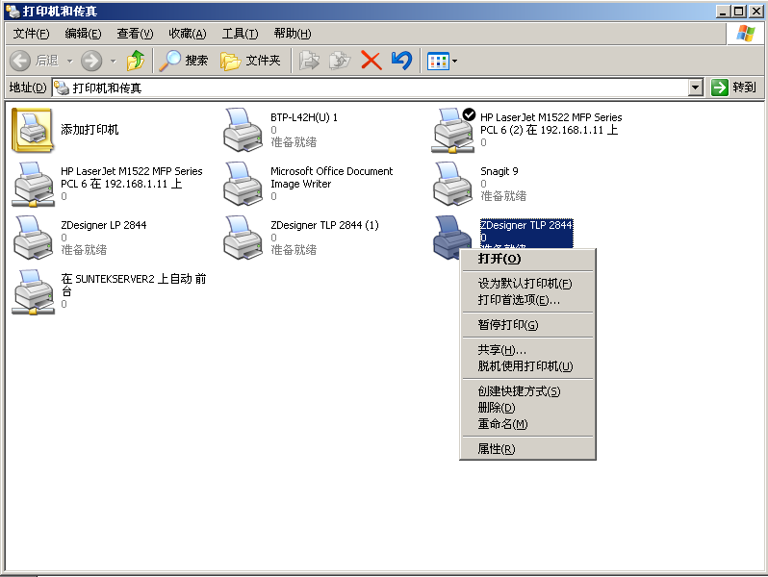
- 在弹出的“属性”对话框中选择“标签库”
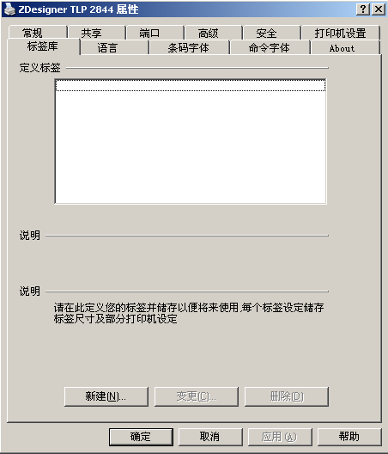
- 点击“新建”按钮，并且在弹出的“定义标签库”对话框中输入相应的数据：
- 名称：自订单新建标签名称
- 列印浓度：默认
- 速度：根据需要选择打印时出纸的速度
- 尺寸：根据需要打印的热敏纸的尺寸输入对应的数据。
- 非打印区域：全部默认为“0”即可
设置完成后点击“确定”按钮
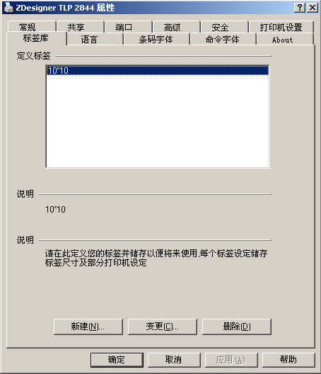
- “确定”后，在“定义标签库”选项中出现自定义的“标签”
- 在“常规”页面点击“打印首选项”按钮
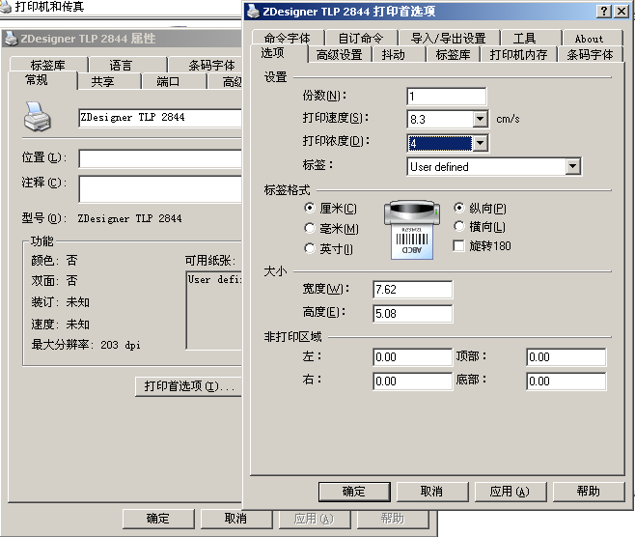
- 在“标签”后的下拉选择框中选择系统默认打印的标签规格名称,（如“10*10”）点击确认
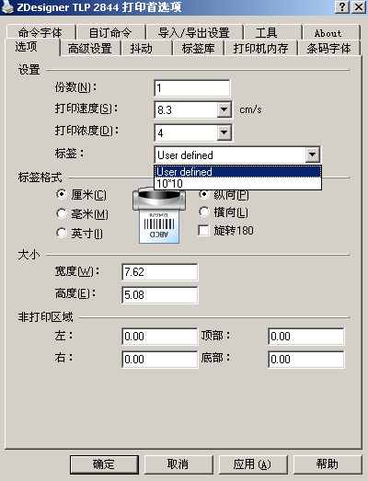
- 在IE浏览器上，使用SFC系统打印热敏地址标签注意事项
3.1 打印预览
1) 在使用SFC系统打印热敏标签时，打印之前选择“文件”-》“打印预览”进入“打印预览”页面：
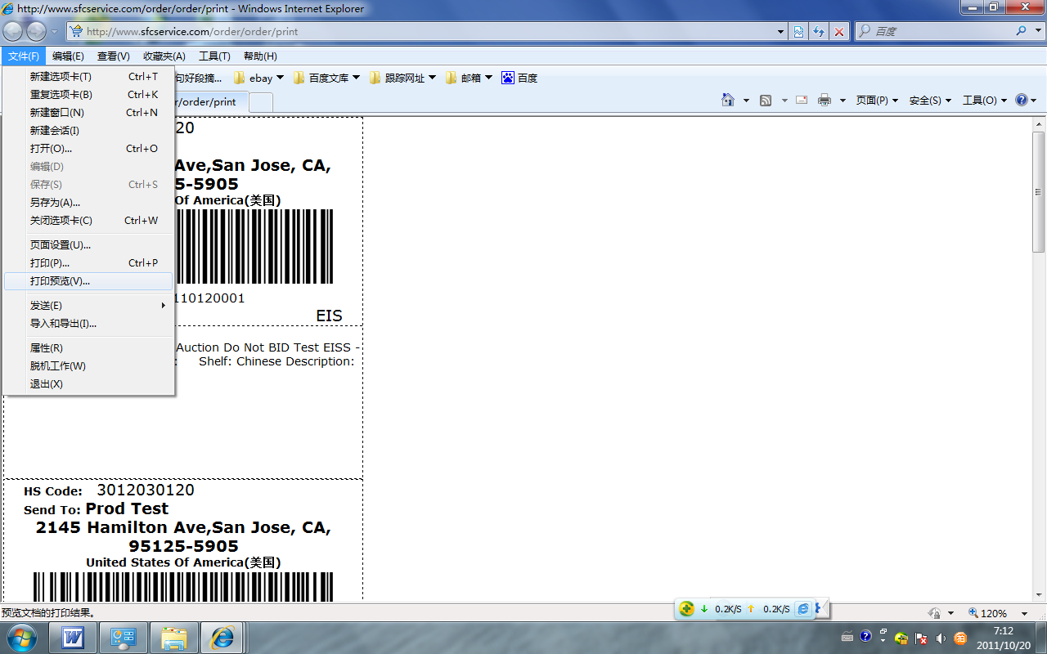
2）进入“打印预览”页面后，点击“页面设置”按钮或者使用“Alt+U”快捷键进入“页面设置”页面。
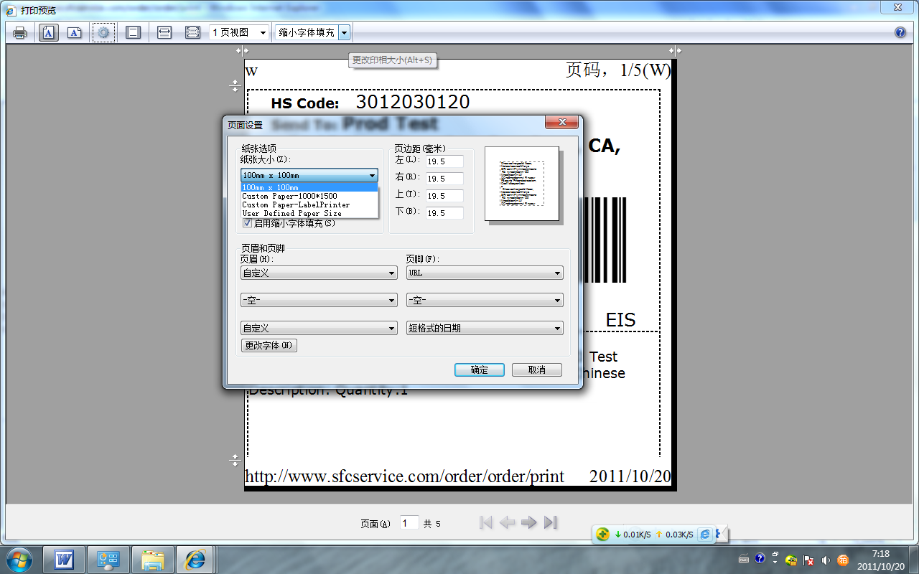

3）在“打印纸张大小”下拉选择框中选择需要打印的“纸张大小”，在页边距中把所有的页距全部设置为“0”，点击确认。
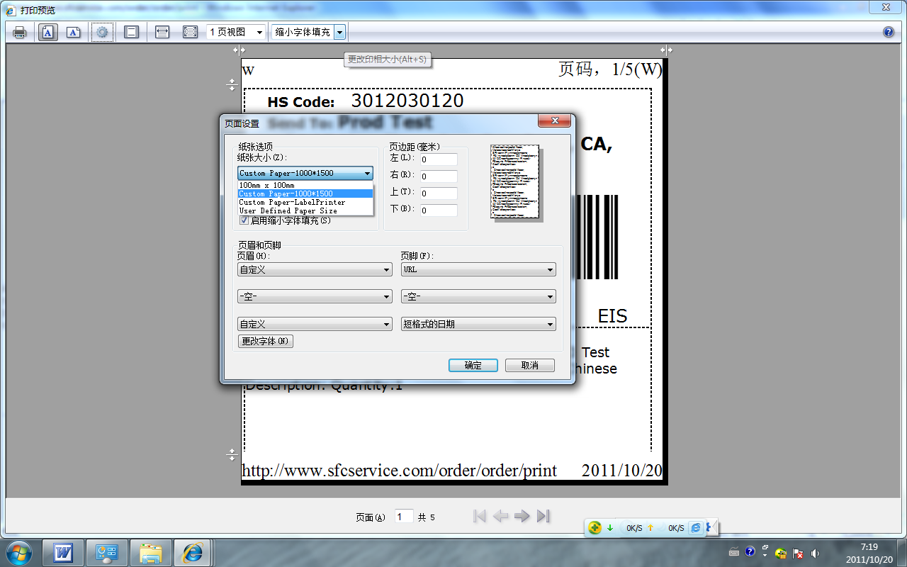
4）确认预览界面是为自己需要打印的页面后，点击打印，即可打印地址标签。
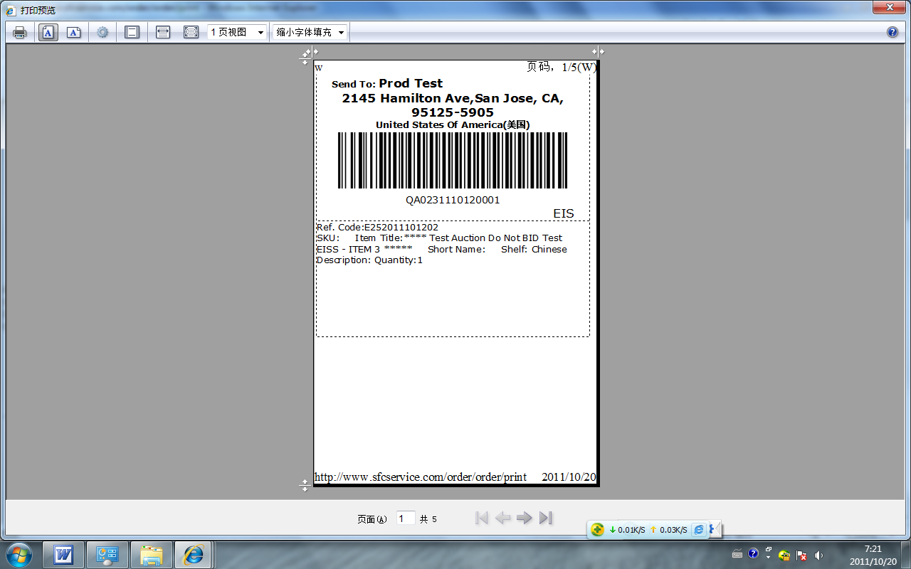
- 在火狐浏览器上，使用SFC系统打印热敏地址标签注意事项
使用火狐浏览器打印热敏标签的最大不同之处在于，火狐浏览器在进入打印页面之前需要预先设置打印的规格，设置完成后火狐浏览器会根据设置来自动默认下次打印的规格及习惯。
4.1下面我们将要介绍使用火狐浏览器设置打印规格
1）在页面左上方选择“文件”打印进入打印页面
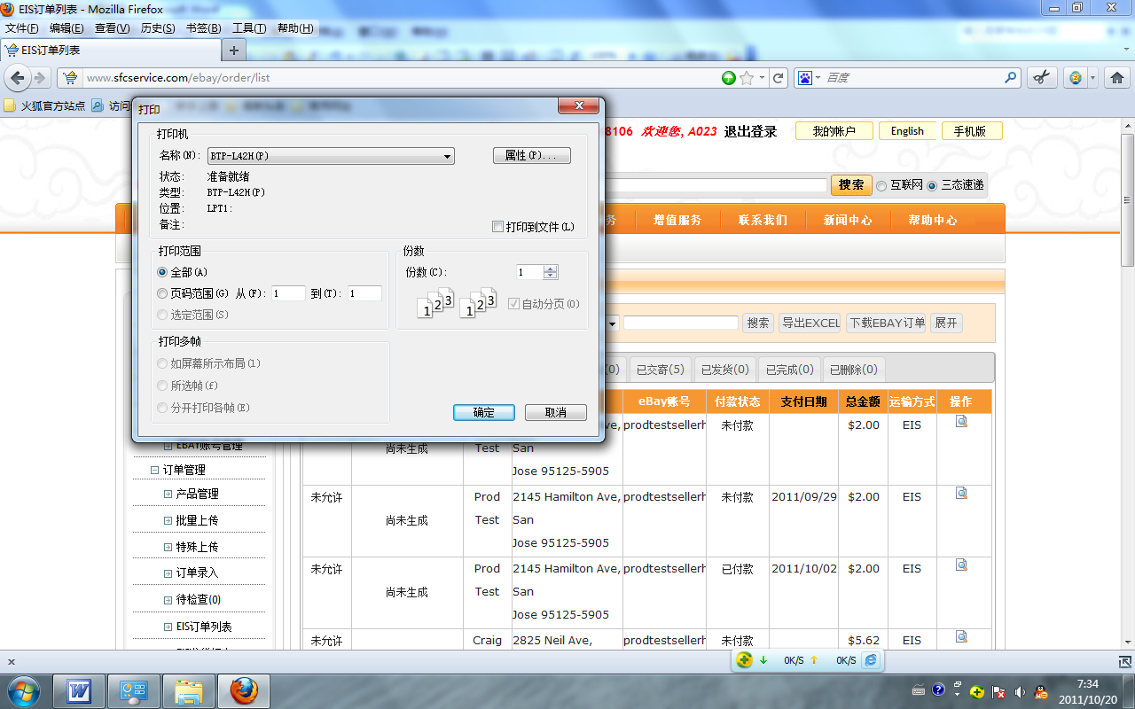
2)在“名称栏”下拉选项中选择需要设置的打印机，点击“名称”下拉框后的“属性”按钮，进入“打印及属性”设置页面
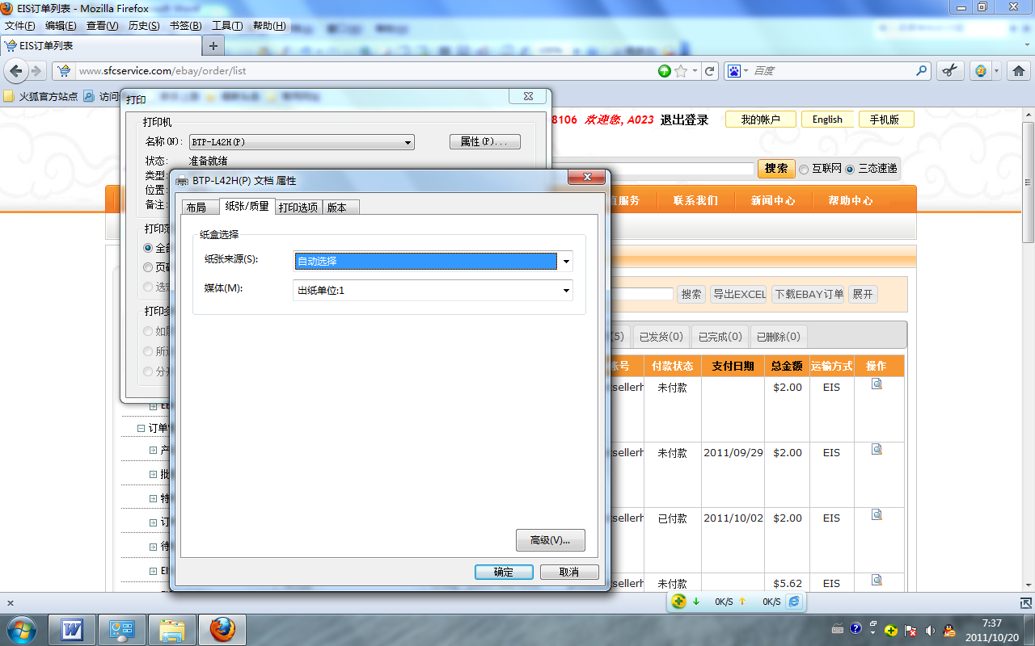
3）进入“打印机属性”页面后,即可根据需要设置系统将要默认打印的纸张规格，具体请参考“打印设置的2.1”
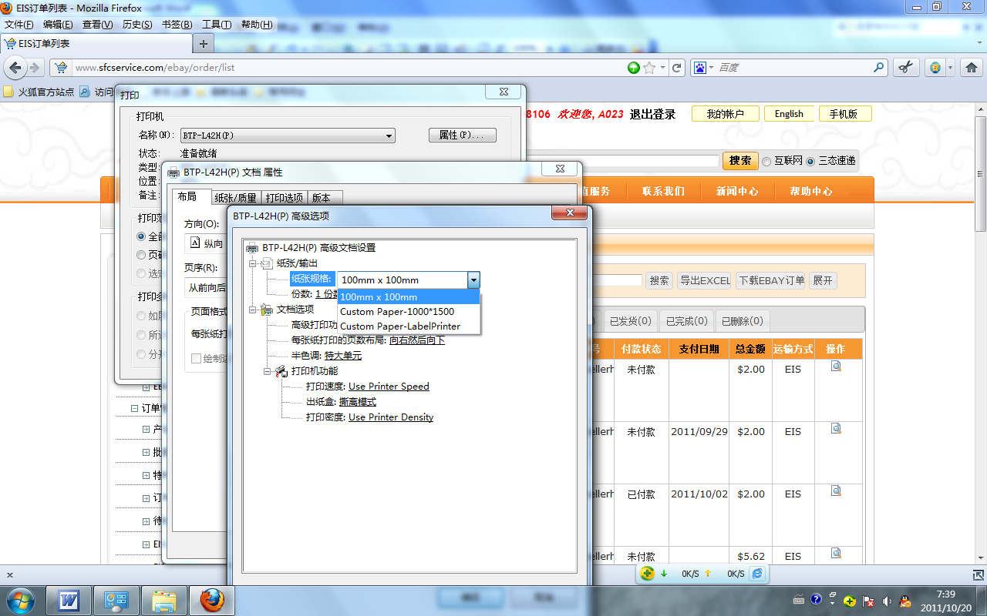
4）设置完成后，即可进入“打印地址标签”的打印预览页面
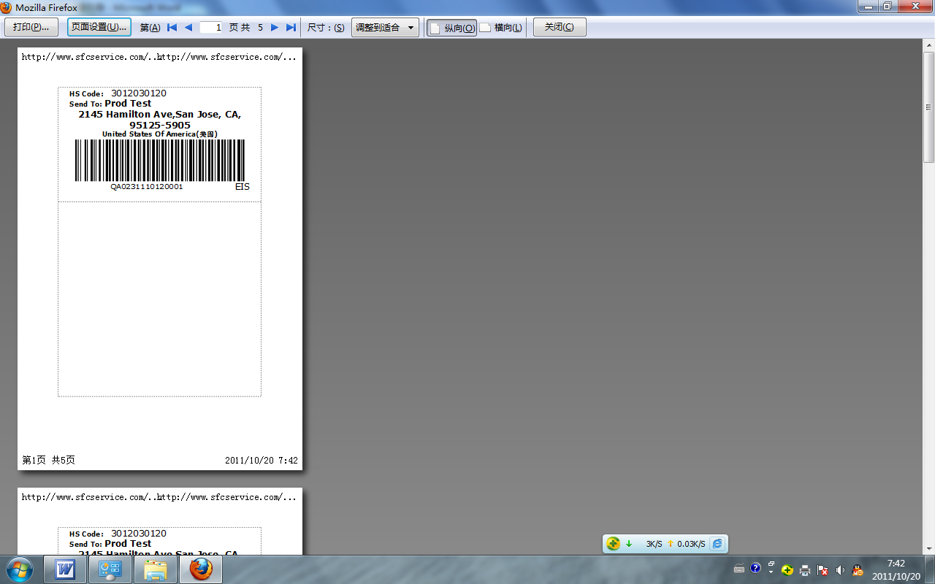
5）在“打印预览”页面，点击“页面设置”按钮进入页面设置，选择“页边距&页眉页脚”
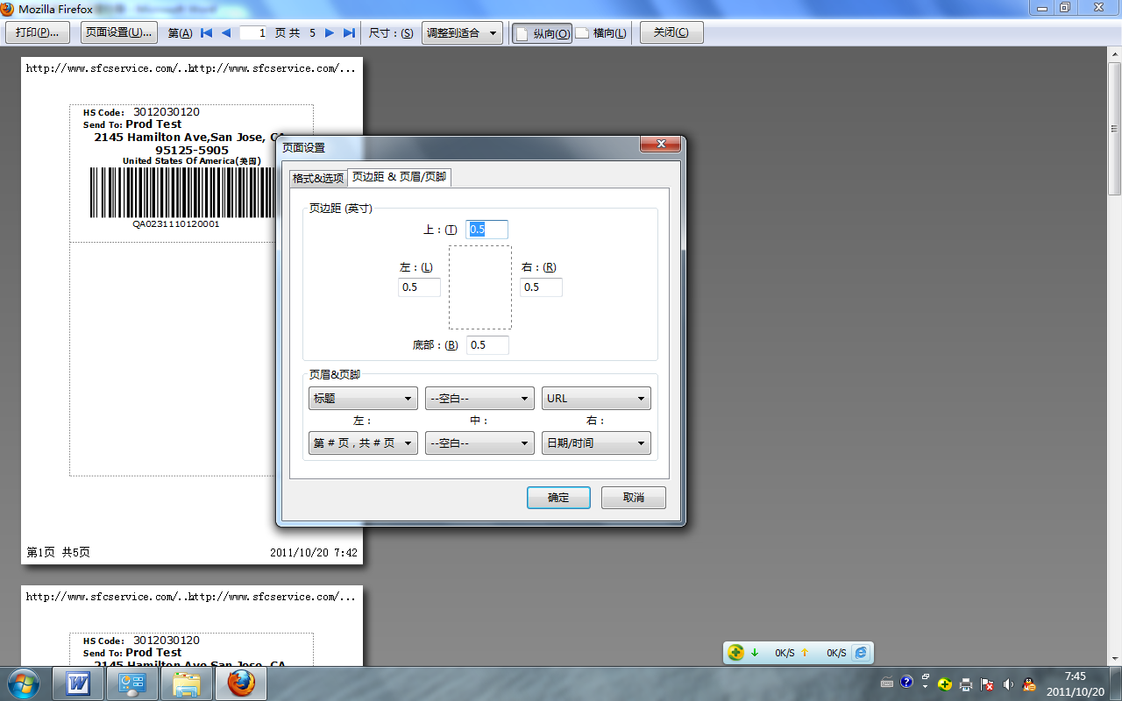
- 根据需要（一般页边距设置为“0”）进行相应的设置，点击“确定”
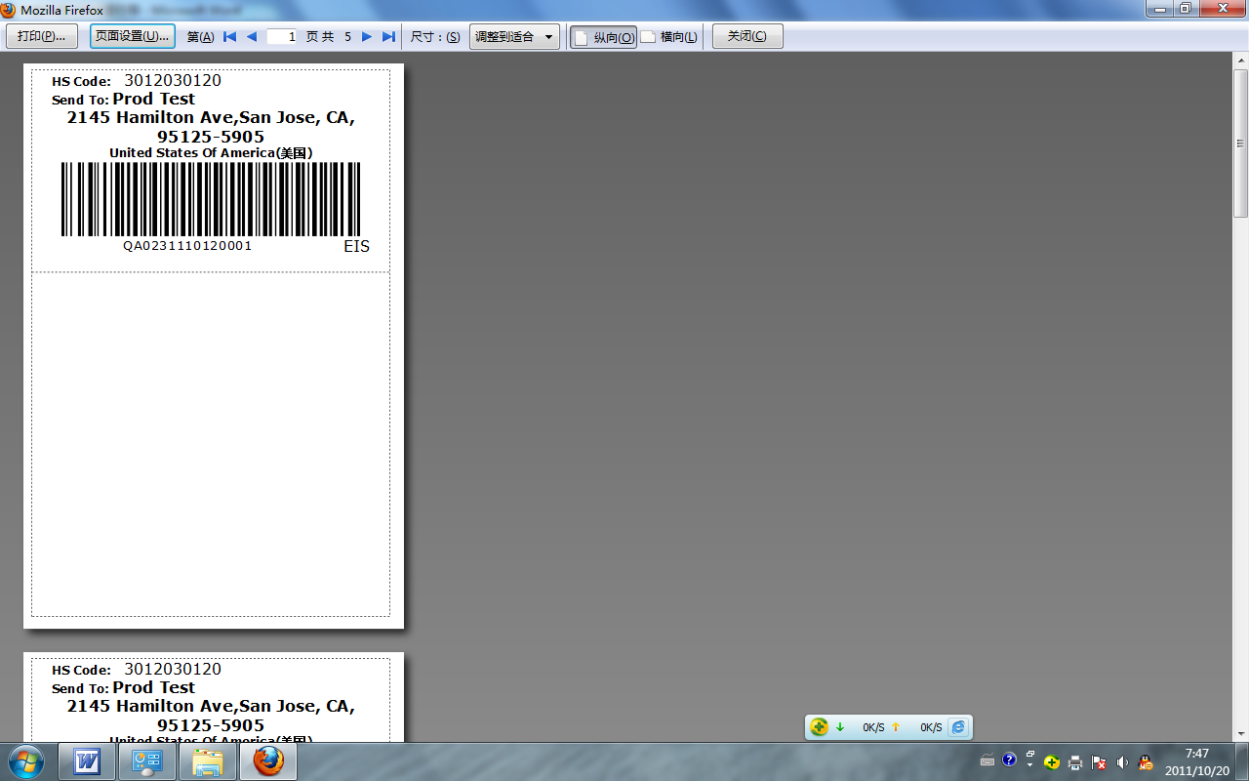
- 打印设置完成，即可点击“打印”按钮打印热敏地址标签

- 使用SFC系统打印热敏地址标签常见问题
5.1 热敏纸之间的间距长度在哪儿调？

答：如果需要调整热敏纸之间的间距长度，可以在打印机属性-->常规-->打印机首选项-->高级设置-->位置调整下的：间距长度栏中设置间距长度，一般热敏打印机默认的为0.3CM。

5.2 打印机正常安装了，但就是打印不出

答：如果机器连接正常，出现这种情况最大的可能是选择的连接端口和实际连接的不相符，此时可以在打印机>属性>端口重新选择，选择完成保存即可。

